**每日市场研报**

**2024年2月1日星期四**



**消息回顾**

* 【美联储将联邦基金利率的目标区间保持在5.25%到5.50%，符合市场预期。自2023年7月加息后，美联储的政策利率一直维持在二十二年来高位。本次声明删除了暗示未来进一步加息的措辞，称美联储预计，在对通胀降至目标更有信心以前，不适合降息。】
* 【美联储主席鲍威尔表示，FOMC利率可能处于本轮周期的峰值，但还需更多证据证明通胀已被遏制，多数委员预计今年可能降息多次，但并不认为3月就会启动降息，计划3月份开始深入讨论资产负债表问题。鲍威尔讲话后，美元上涨，美股跌幅扩大，黄金走低。】
* 【美国1月ADP就业人数增加10.7万人，预期增14.5万人，前值自增16.4万人修正至增15.8万人。】
* 【美国2023年第四季度劳工就业成本环比上升0.9%，预期1%，前值1.1%；薪资环比增长0.9%，前值1.2%；福利环比增加0.7%，前值0.9%。】
* 【美国上周MBA 30年期固定抵押贷款利率为6.78%，前值6.78%；抵押贷款申请活动指数为202.5，前值218.2；抵押贷款购买指数为154.5，前值174.3；抵押贷款再融资活动指数为445.6，前值438.4。】
* 【德国1月CPI同比初值上升2.9%，预期升3%；环比初值上升0.2%，预期升0.2%。德国1月季调后失业率为5.8%，预期5.9%，前值5.9%；季调后失业人数减少0.2万人，预期增1.1万人，前值增0.5万人。】
* 【法国1月CPI初值同比上涨3.1%，预期3.2%，2023年12月终值3.7%；环比下降0.2%，预期降0.1%，2023年12月终值升0.1%。】
* **今日关注**
* 09:45 中国1月财新制造业PMI
* 16:50 法国1月制造业PMI终值
* 16:55 德国1月制造业PMI终值
* 17:00 欧元区1月制造业PMI终值
* 17:30 英国1月制造业PMI
* 18:00 欧元区1月CPI年率初值
* 18:00 欧元区1月CPI月率
* 18:00 欧元区12月失业率
* 20:00 英国央行公布利率决议和货币政策报告
* 20:30 美国1月挑战者企业裁员人数
* 21:30 美国至1月27日当周初请失业金人数
* 21:45 欧洲央行行长拉加德发表讲话
* 22:45 美国1月Markit制造业PMI终值
* 23:00 美国1月ISM制造业PMI
* 23:00 美国12月营建支出月率
* 23:30 美国至1月26日当周EIA天然气库存

截至2月1日（周四），美国三大股指全线收跌，道指跌0.82%报38150.3点，标普500指数跌1.61%报4845.65点，纳指跌2.23%报15164.01点。国际金属期货涨跌不一，LME期铜涨0.01%报8615.5美元/吨，COMEX黄金期货涨0.33%报2057.7美元/盎司，COMEX白银期货跌0.71%报23.06美元/盎司。ICE3月原糖期货合约收盘涨0.63%，结算价24.13美分/磅。ICE3月期棉涨0.38%，结算价报85.17美分/磅。

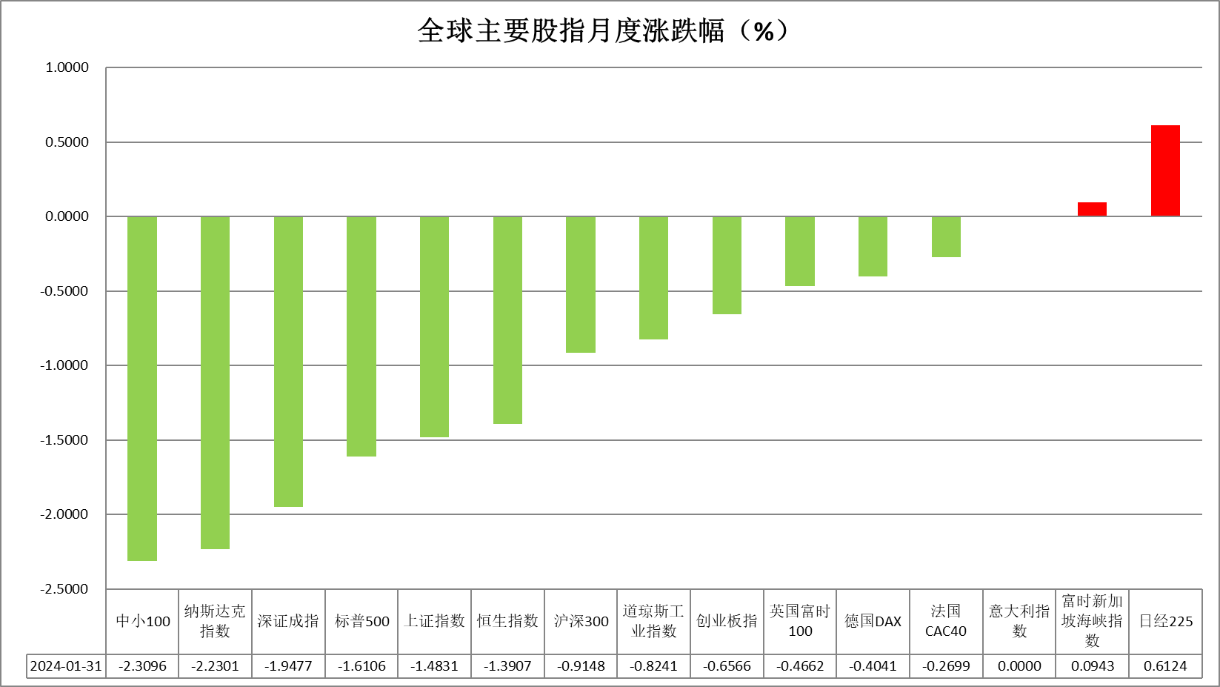

图表1全球股指收盘走势图

* **欧元/美元**

截至周四美元指数涨0.12%报103.52，非美货币表现分化，欧元兑美元跌0.25%报1.0818，英镑兑美元跌0.12%报1.2685，澳元兑美元跌0.53%报0.6567，美元兑日元跌0.45%报146.94。昨日FOMC会议上美联储将联邦基金利率的目标区间保持在5.25%到5.50%，符合市场预期。自2023年7月加息后，美联储的政策利率一直维持在二十二年来高位。本次声明删除了暗示未来进一步加息的措辞，称美联储预计，在对通胀降至目标更有信心以前，不适合降息。美联储主席鲍威尔表示，FOMC利率可能处于本轮周期的峰值，但还需更多证据证明通胀已被遏制，多数委员预计今年可能降息多次，但并不认为3月就会启动降息，计划3月份开始深入讨论资产负债表问题。本次会议鲍威尔基调相对偏鹰，市场对3月降息的预期大幅下调，整体利率预期曲线显著抬升，未来美元或持续得到支撑上涨。

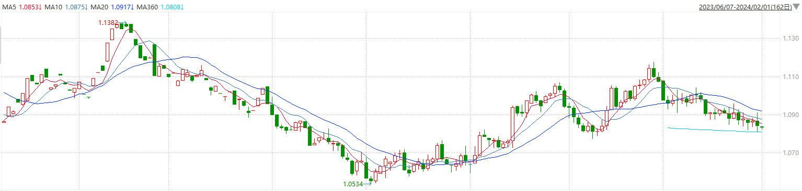

图表2欧元兑美元主力合约走势图

**全球商品**

* **铜**

隔夜美元指数先跌后涨，交投于103.52。美联储主席鲍威尔在会后举行的记者会上表示，他认为决策者对在3月美联储下次会议上就降息没有信心。鲍威尔称，“我认为委员会不太可能在3月会议时达到能够降息的那种信心水平，但这还有待观察。”他补充称，3月降息并不是决策者的基线情境。

库存方面：截至1月31日，LME铜库存为146475吨，环比-2000吨。1月23日当周，上海期货交易所阴极铜库存为50532吨，周环比+2779吨。

外盘持仓方面：根据CFTC公布的最新数据显示，截止至1月16日当周，非商业多头持仓66369手，空头为96292手，净空持仓为29923手，较上周净空增加4617手。

隔夜COMEX铜冲高回落，其中2403合约报收3.894美元/磅，涨跌幅-0.43%。国际方面，在不及预期的“小非农”数据公布后，美元指数一度跌破103关口，随后因美联储主席鲍威尔直面打击三月份降息的预期而逆转日内跌势，美国财政部暗示明年之前不会进一步增加季度债券拍卖规模提振了美国国债的需求，10年期美债收益率走低，两周来首次盘中下破4%关口，最终收报3.918%；对美联储政策利率更敏感的两年期美债收益率收报4.209%。国内方面，临近跨月和春节时点，央行为了“维护月末流动性平稳”，告别了1月23日和1月24日两个交易日的市场净回笼操作，自1月25日起加大了对公开市场业务操作的净投放力度，截至1月31日的5个交易日里，一共向市场投放了13130亿元，以便于资金面安稳“跨月”。基本面上，TC价格持续走低，矿端供给或偏紧。国内现货供给方面12月表观消费较11月小幅下滑，需求方面预期向好。库存方面，国内库存仍保持低水位运行，但有所积累。LME库存去化较明显，海外需求逐步转好。操作上，建议COMEX铜2403合约轻仓逢低短多交易，注意交易节奏及风险控制。

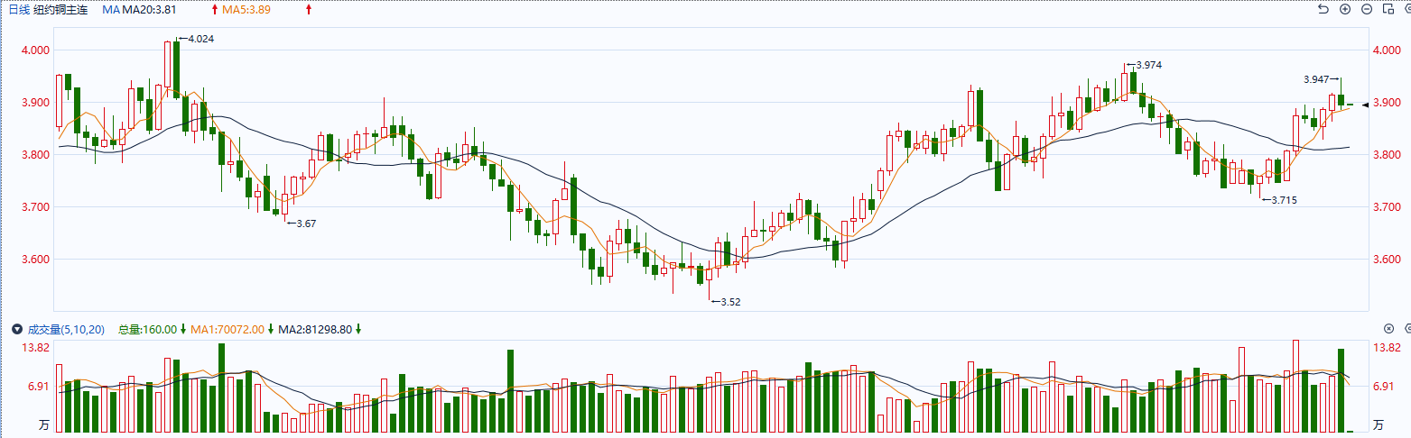

图表5COMEX铜日线走势图

* **黄金**

消息面：昨日FOMC会议上美联储将联邦基金利率的目标区间保持在5.25%到5.50%，符合市场预期。自2023年7月加息后，美联储的政策利率一直维持在二十二年来高位。本次声明删除了暗示未来进一步加息的措辞，称美联储预计，在对通胀降至目标更有信心以前，不适合降息。美联储主席鲍威尔表示，FOMC利率可能处于本轮周期的峰值，但还需更多证据证明通胀已被遏制，多数委员预计今年可能降息多次，但并不认为3月就会启动降息，计划3月份开始深入讨论资产负债表问题。

外盘持仓方面：截至1月31日，SPDR Gold Trust黄金ETF持仓量为851.15吨，较上一交易日下降1.73吨。

本次会议鲍威尔基调相对偏鹰，市场对3月降息的预期大幅下调，整体利率预期曲线显著抬升，未来美元或持续得到支撑上涨，贵金属价格或相对承压。操作上建议，日内轻仓做空，请投资者注意风险控制。

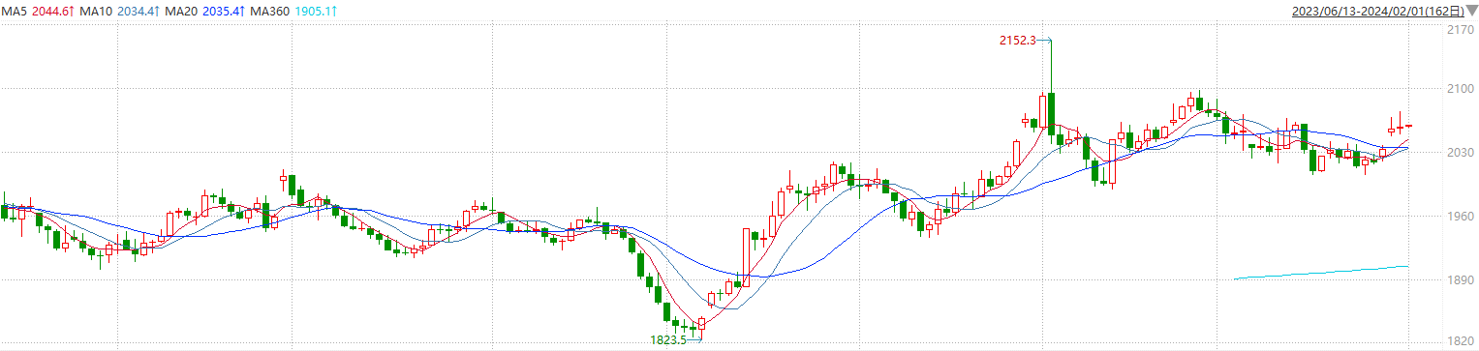

图表6COMEX黄金日线走势图

* **原油**

　　美国能源信息署周三公布的数据显示，上周美国商业原油库存增加120万桶，而分析师预期减少217,000桶，这导致价格承压。上周美国原油产量升至1300万桶/日，此前的寒冷天气曾导致美国原油产量减少近100万桶/日。  
　　上周美国炼油厂的加工量降至2023年1月以来最低水平，产能利用率降至82.9%，反映出恶劣冬季天气的影响。瑞穗能源期货总监鲍勃亚戈尔表示，炼油厂不会急于将产能利用率恢复到90%以上的水平。  
　　与此同时，美国决策者本周维持基准利率不变。经济学家预测，鉴于家庭支出持续强劲以及经济前景的不确定性，六月份之前不太可能降息。  
　　周三中国公布的官方PMI调查显示，1月份制造业活动连续第四个月萎缩。几天前，香港特区法院下令对恒大集团进行清算。房地产业月占到中国GDP的四分之一。  
　　石油经纪商PVM的分析师塔马斯瓦尔加认为工厂活动数据证实，中国至少目前是全球原油需求增长的逆风。不过包括欧佩克在内的主要机构认为，2024年全球原油需求增长主要由中国消费推动。  
　　本周早些时候，国际货币基金组织调高了2024年全球经济增长预期，并指出2024年中国和美国经济表现超出预期。  
　　与此同时，市场继续关注地缘冲突加剧的影响。以色列与哈马斯的战争已经扩大到美国和胡塞武装在红海的冲突。不过一项调查显示，西方原油产量创纪录，以及经济增长缓慢，将会对油价构成压力，并限制任何地缘政治风险带来的风险升水。分析师指出，原油技术面仍然看跌。  
　　胡塞武装周三表示将继续对红海的美国和英国军舰发动自卫反击，这引发了人们对全球贸易长期中断的担忧。与此同时，以色列在加沙的攻势仍在继续，尽管哈马斯抵抗组织表示正在研究一项关于加沙停火和释放人质的新提议。

纽约商品期货交易所（NYMEX）的西德克萨斯中质原油（WTI）3月合约较上一交易日下跌1.97美元或2.53%，报75.86美元/桶，短期呈现宽幅震荡走势。支撑位：75；压力位：78.2。

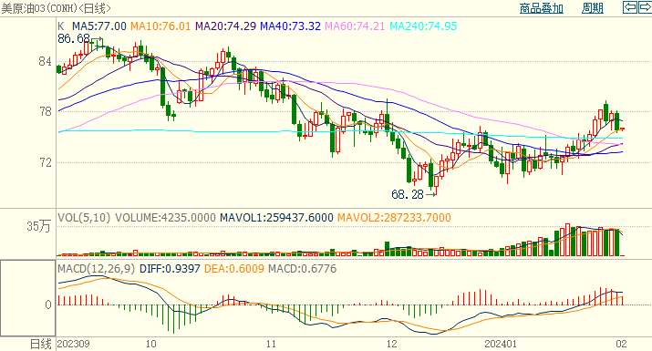

* **ICE原糖**

洲际期货交易所（ICE）原糖期货周三上涨，市场对供应的担忧仍存。交投最活跃的ICE 3月原糖期货合约收盘收涨0.22美分或0.63%，结算价每磅24.13美分。操作上，建议3月 ICE 原糖短期暂且观望。

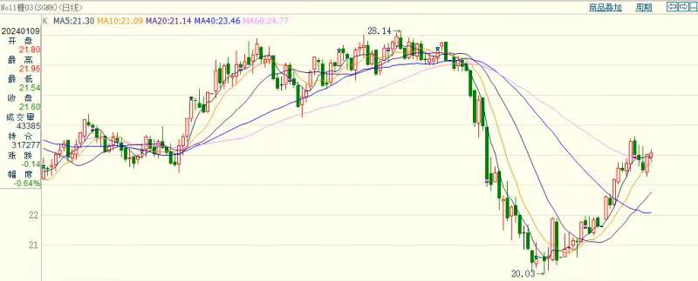

图表8ICE原糖期货主力合约日走势图及支撑位、阻力位

* **ICE棉花**

洲际交易所(ICE)棉花期货周三收高，主要受美元小幅走软支撑及出口销售数据强劲。交投最活跃的ICE 3月期棉收涨0.39美分或0.38%，结算价报85.17美分/磅。操作上，建议3月 ICE 期棉短期暂且观望为宜。

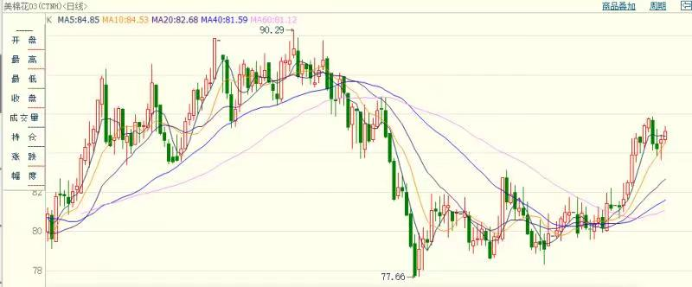

图表9ICE棉花期货主力合约日走势图及支撑位、阻力位

**免责声明**

此报告由瑞达国际所编制。本报告采用之资料及意见均相信可靠及准确，但本公司并不对各分析或有关资料之可靠性及准确性作出全面性保证。本报告只供客户或读者作参考之用，客户或读者不应完全依靠本报告内容作为投资准则。

本报告之资料及意见如有任何更改，恕不另行通知。本报告并非及并无意图构成任何作价或招揽进行买卖本报告提及的商品。本公司不会对任何因依靠本报告作出任何买卖而引致之任何损失承担任何责任。



24小时客服电话：00852-25342000/86-13603059885

24小时传真电话：00852-25632368

客服邮箱：[cs@ruida-int.com](mailto:cs@ruida-int.com)

客服QQ：203195058/2938472186

网址：[www.ruida-int.com](http://www.ruida-int.com)

地址: 香港湾仔菲林明道8号大同大厦17楼05-06室